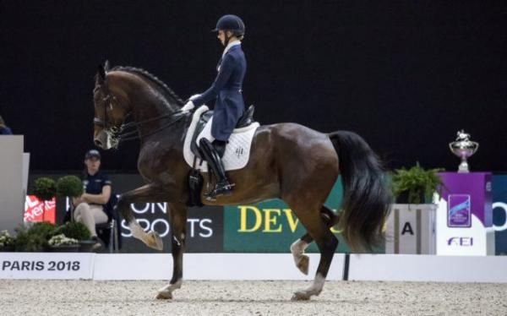
ΑΝΑΚΟΙΝΩΣΗ ΙΠΠΑΣΙΑΦΓΔΗ
Όσοι φοιτητές-τριες επιθυμούν να
εκπαιδευτούν στο άθλημα της Ιππασίας, κατά τη διάρκεια του ακαδημαικού έτους 2018-19, να προσέλθουν στο Αθλητικό Κέντρο Ε.Μ.Π.,για να δηλώσουν συμμετοχή.

Πληροφορίες: 210 7722134

Εκπαιδεύτρια: Έλσα Στραβάκου
Τηλ. Επικοινωνίας: 6977518002

